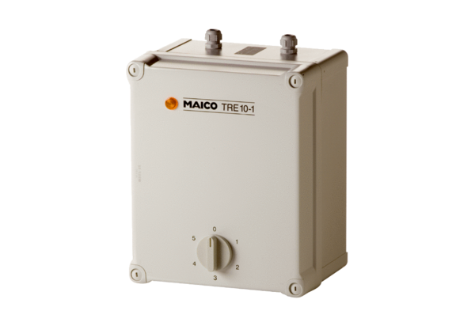Ötfokozatú trafó TRE 10-1Csomagolási egység: 1 darabVálaszték: C
Termékszám: 0157.1230Gyártó: MAICO

